เอกสาร UAT Check List
สำหรับการทดสอบ User Acceptance Test (UAT)
ระบบบริหารจัดการหอพักอัจฉริยะ (Smart Dormitory Management System)
กรุณากรอกข้อมูลผู้ทดสอบ User Acceptance Test (UAT)
กรุณาระบุข้อมูลของผู้ทดสอบ User Acceptance Test (UAT)
1. ชื่อ-นามสกุลผู้ทดสอบ UAT : นางสาวชัญญา เขียวภักดี
2. ตำแหน่ง : QA Tester
4. ชื่อสำนักงาน : Smart Dormitory Management System
5. เบอร์โทรศัพท์ติดต่อ : 0987482516
6. อีเมล : chanya.k66@rsu.ac.th
รายละเอียดการทดสอบ (UAT Test Cases)
ที่ | รายละเอียดของเนื้อหางาน | ผลการพัฒนาระบบ (Screenshot) | ขั้นตอนการทดสอบ | ผลการทดสอบ
1 | การเข้าสู่ระบบ (Authentication)  ผู้ใช้แต่ละบทบาท (แอดมิน / ผู้เช่า) สามารถเข้าสู่ระบบด้วย Username และ Password ของตนเองได้ถูกต้อง และระบบแสดงหน้า Dashboard ที่สอดคล้องกับสิทธิ์ | 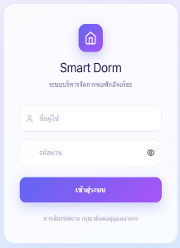  [ แนบ Screenshot ] | 1. เปิดหน้า Login ของระบบ  2. กรอก Username และ Password  3. กดปุ่ม 'เข้าสู่ระบบ'  4. ตรวจสอบว่าหน้า Dashboard แสดงถูกต้อง  5. ตรวจสอบสิทธิ์เมนูตามบทบาท | ผ่าน
2 | การจัดการข้อมูลห้องพักและผู้เช่า  แอดมินสามารถเพิ่ม / แก้ไข / ลบข้อมูลห้องพัก และผูกผู้เช่ากับห้องพักได้ ข้อมูลแสดงถูกต้องและครบถ้วน | 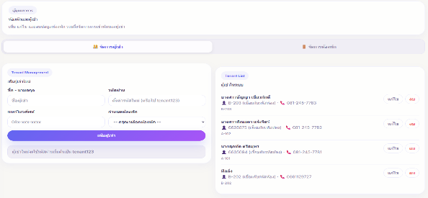  [ แนบ Screenshot ] | 1. ล็อกอินเป็นแอดมิน  2. ไปหน้าเมนู 'ห้องพัก'  3. เพิ่มห้องพักใหม่พร้อมราคา  4. ผูกผู้เช่ากับห้องพัก  5. ตรวจสอบข้อมูลในรายการ | ผ่าน
3 | ระบบบันทึกมิเตอร์และออกบิลอัตโนมัติ  แอดมินกรอกเลขมิเตอร์น้ำและไฟฟ้า ระบบคำนวณยอดชำระและสร้างบิลอัตโนมัติ พร้อมส่งแจ้งเตือนผู้เช่า | 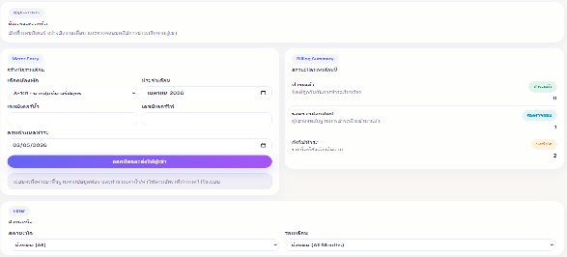  [ แนบ Screenshot ] | 1. ไปหน้า 'จัดการบิล'  2. เลือกห้องพักและเดือนที่ต้องการ  3. กรอกเลขมิเตอร์น้ำและไฟฟ้า  4. กด 'สร้างบิล'  5. ตรวจสอบยอดและสถานะ 'Pending' | ผ่าน
4 | การชำระเงินผ่าน QR Code  ผู้เช่าสามารถดูบิล อัปโหลดสลิปการโอนเงิน และแอดมินสามารถอนุมัติหรือปฏิเสธการชำระ  เงินได้ | 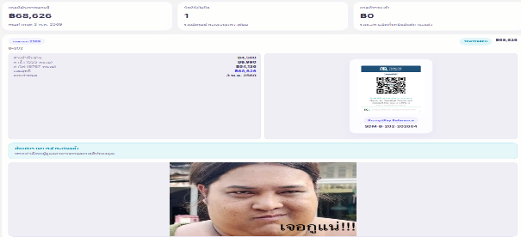  [ แนบ Screenshot ] | 1. ผู้เช่าล็อกอินและไปหน้า 'บิลของฉัน'  2. เลือกบิลที่มีสถานะ Pending  3. อัปโหลดสลิปโอนเงิน และกด Submit  4. แอดมินตรวจสลิปและกด 'อนุมัติ'  5. ตรวจสอบสถานะเปลี่ยนเป็น Paid | ผ่าน

5 | ระบบแจ้งซ่อมพร้อมแนบรูปภาพ  ผู้เช่าสามารถแจ้งซ่อมพร้อมแนบรูปภาพ แอดมินรับทราบและอัปเดตสถานะงานซ่อมได้ | 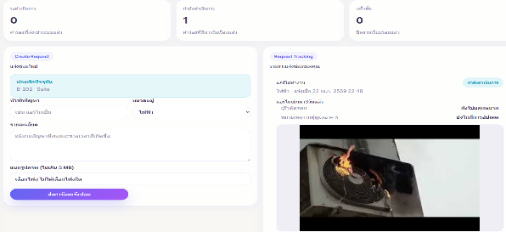  [ แนบ Screenshot ] | 1. ผู้เช่าไปหน้า 'แจ้งซ่อม'  2. กรอกรายละเอียดปัญหาและแนบรูปภาพ  3. กด 'ส่งคำขอแจ้งซ่อม'  4. แอดมินรับคำขอและอัปเดตสถานะ  5. ตรวจสอบสถานะงานซ่อมของผู้เช่า | ผ่าน
6 | ระบบประกาศข่าวสาร  แอดมินสามารถสร้างประกาศพร้อมระดับความสำคัญ ผู้เช่าทุกคนเห็นประกาศบนหน้า Dashboard | 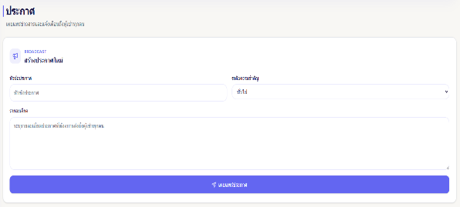  [ แนบ Screenshot ] | 1. แอดมินไปหน้า 'ประกาศข่าวสาร'  2. กด 'สร้างประกาศใหม่'  3. กรอกหัวข้อ เนื้อหา และระดับความสำคัญ  4. กด 'เผยแพร่'  5. ตรวจสอบประกาศบน Dashboard ผู้เช่า | ผ่าน

ความพึงพอใจในการใช้งานระบบ
กรุณาระบุความพึงพอใจในการใช้ระบบสำหรับผู้ดูแลระบบ (Administrator) โดยทำเครื่องหมาย ☑ ที่ตัวเลือกคะแนนความพึงพอใจเพียง 1 รายการ ดังนี้

☐ 5 - พึงพอใจมากที่สุด
☐ 4 - พึงพอใจมาก
☐ 3 – พึงพอใจปานกลาง (กรุณาระบุข้อเสนอแนะเพิ่มเติมเพื่อผู้พัฒนาระบบจะนำไปปรับปรุง)
☐ 2 - พึงพอใจน้อย (กรุณาระบุข้อเสนอแนะเพิ่มเติมเพื่อผู้พัฒนาระบบจะนำไปปรับปรุง)
☐ 1 - พึงพอใจน้อยที่สุด (กรุณาระบุข้อเสนอแนะเพิ่มเติมเพื่อผู้พัฒนาระบบจะนำไปปรับปรุง)

หมายเหตุ ดำเนินการประเมินความพึงพอใจโดยใช้มาตราส่วนคะแนน 1-5
การประเมินความพึงพอใจครั้งนี้ใช้หลักเกณฑ์คะแนนตามแนวทางของลิเคิร์ท (Likert Scale)

ข้อเสนอแนะเพิ่มเติม

ลงชื่อ.........................................ผู้ทดสอบ
( )
วันที่ ..........................................

